PROGRAMACIÓN MENSUAL
INTENSIDAD ALTA | INTENSIDAD MEDIA |  | INTENSIDAD BAJA |  | RECUPERACIÓN
OCTUBRE / SEMANA D
ENTRENAMIENTO  1º |  | ENTRENAMIENTO  2º |  | ENTRENAMIENTO  3º
-SESIÓN PRESENCIAL CON ÁNGEL |  | -FUERZA FUNCIONAL: Interválico. |  | -FUERZA CORE: Interválico intensivo.

SEMANA D / ENTRENAMIENTO 2º: FUERZA FUNCIONAL.
OBJETIVO | Entrenar sin necesidad de ningún de material externo. |  |  |  |  |  |  | MÉTODO | INTERVÁLICO: Respeta tanto el tiempo de ejecución como el de recuperación constantemente.
RECOMENDACIONES
SEGURIDAD | Procura realizar el ejercicio en un lugar ventilado. Abre las ventanas de la habitación donde entrenes. |  |  |  |  |  |  | EJECUCIÓN | Realiza el bloque 1º del trabajo de fuerza. Recupera 2 min y comienza el bloque 2º.
MOVILIZACIÓN ARTICULAR
EJERCICIO | ILUSTRACIÓN |  | SE | REP | REC |  |  | EJERCICIO | ILUSTRACIÓN | SE | REP | REC
Lateralización de columna | 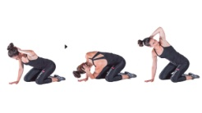 |  | 2 | 15’’ | 5’’ |  |  | Elongación anterior /posterior de cadera | 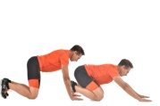 | 2 | 15’’ | 5’’
Rotación de cadera / columna sobre un costado | 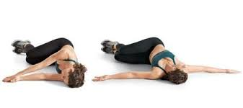 |  | 2 | 15’’ | 5’’ |  |  | Movilización lateral de cadera | 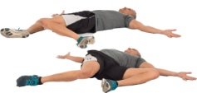 | 2 | 15’’ | 5’’
TRABAJO AERÓBICO
Jumping jaks |  |  |  |  |  |  |  | TIEMPO | 6 series X 1 min.
INTENSIDAD |  | Explosiva. Debes realizar cada bloque con el máximo de intensidad posible. |  |  |  |  |  | SECUENCIA | Has de hacer sonar palmada tanto al chocar con los muslos como por encima de la cabeza.
BLOQUE 1 TRABAJO DE FUERZA BLOQUE 2
EJERCICIO | ILUSTRACIÓN |  | SE | REP | REC |  |  | EJERCICIO | ILUSTRACIÓN | SE | REP | REC
Sentadilla lateral sin carga + Elevación lateral de pierna | 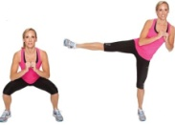 |  | 4 | 30’’ | 30’’ |  |  | Bisagra hacia detrás de rodillas | 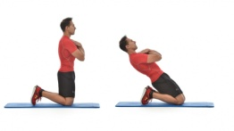 | 4 | 30’’ | 30’’
Flexiones pectorales con apoyo de rodillas | 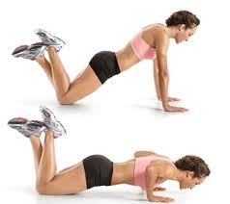 |  | 4 | 30’’ | 30’’ |  |  | Zancada lateral en posición plancha | 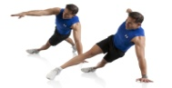 | 4 | 30’’ | 30’’
Crunch abdominal con piernas extendidas | 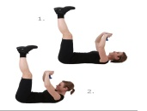 |  | 4 | 30’’ | 30’’ |  |  | Zancada trasera + Elevación de esa misma rodilla al pecho | 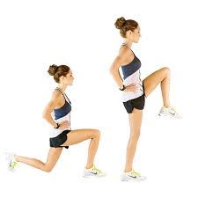 | 4 | 30’’ | 30’’
Elevaciones de pierna en posición plancha | 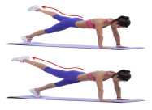 |  | 4 | 30’’ | 30’’ |  |  | Plancha inversa con movilización de cadera | 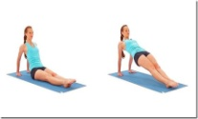 | 4 | 30’’ | 30’’
ESTIRAMIENTOS RECUPERACIÓN ACTIVA
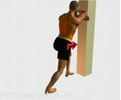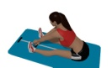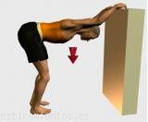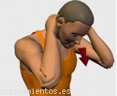 |  |  |  |  |  |  |  | CAPILARIZACIÓN: Acuéstate boca arriba con las piernas apoyadas en una pared teniendo los pies lo más alto posible durante 5 minutos como mínimo.
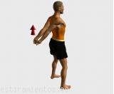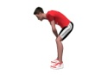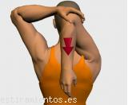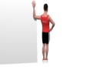

SEMANA D / ENTRENAMIENTO 3º: FUERZA CORE.
OBJETIVO | Aumentar la fuerza resistencia en la parte central del cuerpo. |  |  |  |  |  | MÉTODO | INTERVÁLICO INTENSIVO: Respeta el tiempo de ejecución y las repeticiones que te indica cada ejercicio e intenta recuperar lo mínimo posible.
SECUENCIA | Debes realizar un mínimo de 3 vueltas al circuito. Y procurar focalizar mucho el trabajo en el core. |  |  |  |  |  | CONSEJOS | Mantén una cadencia continua y exigente en el ejercicio del escalador. Pero que te deje realizar el resto de ejercicios con corrección.
MOVILIZACIÓN ARTICULAR
EJERCICIO | ILUSTRACIÓN | SE | REP | REC |  |  | EJERCICIO | ILUSTRACIÓN | SE | REP | REC
Movilización lumbar | 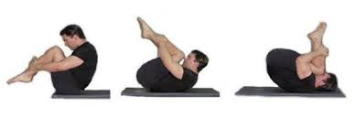 | 2 | 15’’ | 5’’ |  |  | Lateralización / rotación cuello |  | 2 | 15’’ | 5’’
Lateralización de columna |  | 2 | 15’’ | 5’’ |  |  | Rotación de deltoides con banda elástica | 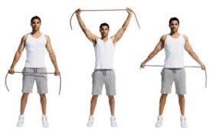 | 2 | 15’’ | 5’’
Elongación anterior dinámica | 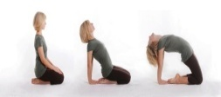 | 2 | 15’’ | 5’’ |  |  | Articulación completa de columna | 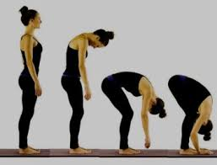 | 2 | 15’’ | 5’’
BLOQUE 1 TRABAJO DE FUERZA BLOQUE 2
EJERCICIO | ILUSTRACIÓN | SE | REP | REC |  |  | EJERCICIO | ILUSTRACIÓN | SE | REP | REC
Escalador con potencia máxima | 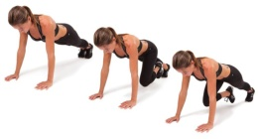 | 1 | 30’’ | min |  |  | Escalador con potencia máxima |  | 1 | 30’’ | min
Crunch abdominal con piernas y brazos extendidos | 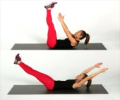 | 1 | 20 | min |  |  | Elevación alternada de piernas en suelo | 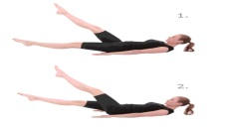 | 1 | 100 | min
Escalador con potencia máxima |  | 1 | 30’’ | min |  |  | Escalador con potencia máxima |  | 1 | 30’’ | min
Crunch lateral alternado en suelo | 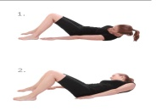 | 1 | 40 | min |  |  | Crunch abdominal alternado en oblicuo | 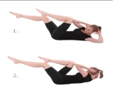 | 1 | 30 | min
ESTIRAMIENTOS RECUPERACIÓN ACTIVA
 |  |  |  |  |  |  | HIDROTERAPIA DE CONTRASTES EN DUCHA: Entra en la ducha y alterna en bloques de 20 segundos agua lo más caliente posible con chorros de agua helada.

